

**文本來源：113年10月29日第4版(生活)**

**113年11月1日第8、9版(兒童)**

**多文本讀報學習單（試題篇）**



**班級：　　　座號：　　　姓名：**

**「快點，再快一點！」生活中我們常常追求快速、省時間，希望什麼都能高效率；但近來卻颳起一道「慢風」，提倡腳步節奏慢下來，臺灣甚至有些鄉鎮還用「慢」作為特色呢！**

**🕮任務一：臺灣哪裡有慢城？**

閱讀10月29日的第4版〈悠然自得 發掘慢城之美〉，回答以下問題。

1. 截至2024年，臺灣有幾個經「國際慢城組織」審核通過的「慢城」？
2. 接續上一題，查一查地圖，這幾個慢城位於哪裡？是哪一年審核通過的？ 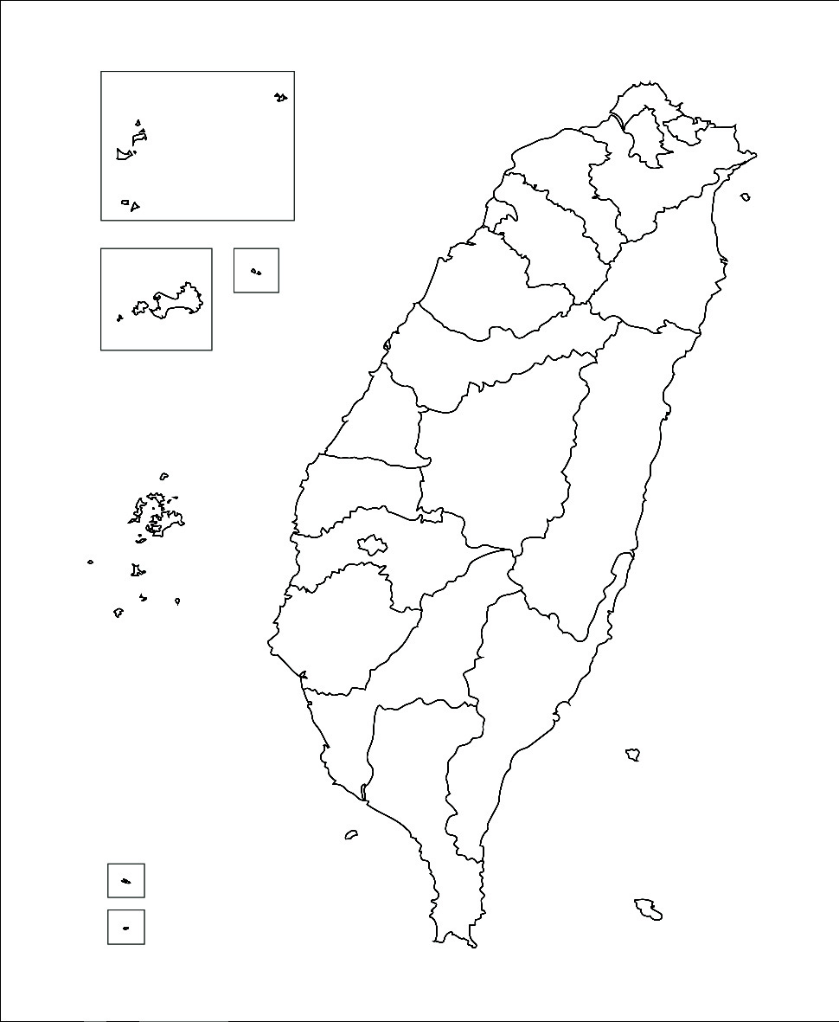

2016年

苗栗三義

2016年

花蓮鳳林

2014年

2016年

2024年

2017年

1. 想要成為國際慢城，必須從七大面向評分，向國際慢城組織申請。七大面向是：
   1. 能源及（ ）政策：公園、綠化地、可再生能源、綠色交通、資源回收
   2. 基礎設施政策：替代性出行工具、自行車道、能讓人們駐足、短暫休息的街道家具等
   3. 城市（ ）及內涵：邊緣區域的重塑和再利用、建設網絡環境
   4. 鼓勵（ ）生產及使用（ ）產品：禁止生產基因改造農作物、提升傳統工藝技術的價值
   5. （ ）與社會關係：歡迎旅客光臨、提升接待品質，確保交易、價格透明
   6. 創造慢城（ ）意識：協助身心障礙、貧困、多元族群融入社會
   7. 合作夥伴關係：與團體合作推廣自然和傳統食品

**🕮任務二：慢城的特色**

1. 慢城想要發揚三個「慢」精神，和同學討論，用你們的話說說看，三個「慢」可能是什麼意思？
2. 慢食 → 慢慢吃，吃慢工出細活做出來的食物
3. 慢遊 →
4. 慢活 →
5. 品讀這篇文章，分別舉一個慢城的例子呼應這三個「慢」精神。

慢活

慢遊

慢食

例如池上，這裡農產資源豐富，最近要舉辦「（ ）」，歡迎大家自備（ ）餐具去體驗。

例如鳳林，能參訪昔日（ ）和（ ）文物館等景點，透過傳統活動和社區參與來體驗愜意的生活。

例如南庄，以（ ）建築聞名，鄉內還有（ ），重視保育。

和同學討論，你們還能再舉不同的例子嗎？

1. 這幾座慢城的特色中，多處提到「自然農法」、「友善耕作」、「無毒農業」，為什麼這些農法會被稱為「慢」呢？

□避免用速效的化肥、除草劑，種植時間比較長

□不同季節安排不同栽種，土壤恢復肥力要時間

□人們工作期間學習速度慢，動作也慢吞吞

□需要人力手工來維持，處理要花較多時間

1. 慢城的特色中，還提到「客家文物/文化」、「日式木造建築」、「人文工藝」、「文化底蘊」等，為什麼這些也被稱為「慢」呢？

□這些文化經過長時間的積累，保留和傳承需要時間與耐心

□修復木造、保存傳統工藝需要長時間精心投入

□參觀文物或參加地方文化活動，能讓人放慢步調體驗

□傳統文物或建築缺乏電梯等便利設備，參觀速度慢

**🕮任務三：慢精神**

「慢精神」不只在慢城上實踐，平常也可以將這樣的精神融入生活。

打開11月1日第8、9版，兒童版有許多小朋友的文章。請找一找，哪幾篇文章的內容展現了「慢精神」？請找出一篇，並說明為什麼。

〈幸福粥滋味〉有慢精神。切肉絲、泡香菇、熬煮米飯都慢工出細活……